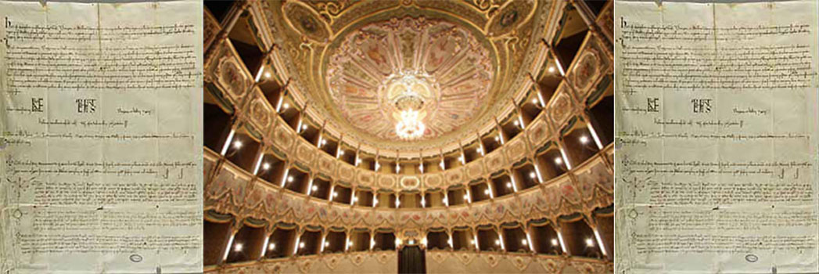

sabato 21 maggio 2016, ore 21.00
Badia Polesine (RO), Teatro Sociale “Eugenio Balzan”

«Quel celebre Professore di musica»: musiche inedite di Orazio Tarditi.

Studenti dell’Istituto di Musica antica della Civica Scuola di Musica «Claudio Abbado»
Eleonora Bellini, Ayako Ito, soprani
Luca Dellacasa, tenore
Daniele Torelli, basso
Maria Grokhotova, Linda Przybiernow, violini barocchi
Maximiliano Pacheco, tiorba
Pietro Trevisiol, violoncello barocco
Serena Agostini, organo e cembalo
Antonio Frigé, concertazione

Edizione delle musiche a cura di Daniele Torelli

«Quel celebre Professore di musica»: musiche inedite di Orazio Tarditi
Sabato 21 maggio 2016 alle ore 21.00, in occasione dell’inaugurazione della mostra “Le Pietre di Petra”, al Teatro Sociale “Eugenio Balzan” di Badia Polesine (RO), concerto dedicato al compositore Orazio Tarditi. Sul palco gli Studenti dell’Istituto di Musica antica della Civica Scuola di Musica «Claudio Abbado» diretti da Antonio Frigé. Edizione delle musiche a cura di Daniele Torelli.

In occasione dell’inaugurazione della mostra di pergamene “Le Pietre di Petra”, allestita nell’antica cappella di Santa Maria della Vangadizza di Badia Polesine (RO), sabato 21 maggio alle 21.00 al Teatro Sociale “Eugenio Balzan” di Badia Polesine (RO), gli studenti dell’Istituto di Musica antica della Civica Scuola di Musica «Claudio Abbado», diretti dal Maestro Antonio Frigé, terranno un concerto dedicato al compositore Orazio Tarditi (Roma, 1601 - Forlì, 1677).

Monaco benedettino, a lungo attivo anche presso diverse abbazie venete come quelle di San Michele in isola, di Badia Polesine e di Carceri, Orazio Tarditi fu compositore e cantore di solidissima fama tra i suoi contemporanei, come testimoniano le cronache, le dediche e i legami con diversi tra i maggiori musicisti del Seicento italiano.

Il programma intende illustrare, da un lato, la straordinaria varietà che contraddistingue la produzione sacra di questo prolifico compositore attraverso una scelta di mottetti: dalle sperimentazioni a voce sola dei primi decenni del Seicento fino a opere di alto livello virtuosistico, con i violini obbligati, degli anni Settanta. Opere per lo più inedite, frutto di oltre quindici anni di ricerche condotte dal musicologo Daniele Torelli intorno alla cultura musicale del monachesimo italiano tra Cinque e Seicento. Il musicologo introdurrà la serata e preciserà i contorni di questo ricco insieme di prime esecuzioni moderne.

Gli interpreti – Eleonora Bellini e Ayako Ito, soprani; Luca Dellacasa, tenore; Daniele Torelli, basso;
Maria Grokhotova, Linda Przybiernow, violini barocchi; Maximiliano Pacheco, tiorba; Pietro Trevisiol, violoncello barocco; e Serena Agostini, organo e cembalo - sono musicisti accuratamente formati alle prassi esecutive storicamente informate e agli strumenti antichi presso l’Istituto di Musica antica della Civica Scuola di Musica «Claudio Abbado» di Milano e si avvalgono della concertazione del maestro Antonio Frigé, coordinatore dell’Istituto.

Il concerto rientra nell’eventi della mostra “Le Pietre di Petra” Documenti storici dell’Archivio “Guido Mora” del Sodalizio Vangadiciense, che verrà inaugurata sabato 21 maggio 2016 alle ore 19.00 nell’antica cappella di Santa Maria della Vangadizza, che fa parte del complesso dell’ex monastero. L’esposizione, che riunisce le riproduzioni delle pergamene più significative dalle prime “Donazioni” (anno 954) a quelle successive ai “Privilegi” concessi alla Vangadizza, sino ai primi anni del 1300, rimarrà aperta da sabato 21 maggio a sabato 11 giugno 2016.

Per informazioni:
Antica cappella di Santa Maria della Vangadizza
Complesso dell’ex monastero (da piazza Vangadizza).
Apertura mostra: dal 21 maggio 2016 all’11 giugno 2016 tutti i giorni.
Mattino dalle 10 alle 12.30; pomeriggio dalle 16 alle 19.30.
Sodalizio Vangadiciense: 0425-594479 - 3477243810

Ufficio Stampa
Studio Pierrepi
canella@studiopierrrepi.it
www.studiopierrepi.it

